Тема урока:
Создание базы данных в СУБД Access.
Цели урока:
- Заложить у учеников основы теории Баз Данных.
- Знакомство со средой СУДБ Microsoft Access 2010.
Форма урока:
Лекция, беседа.
Универсальные учебные действия.

В ходе данной работы формируются следующие УУД:

- Регулятивные универсальные учебные действия - умения ОРГАНИЗОВЫВАТЬ свою деятельность.
- Познавательные УУД - умения результативно МЫСЛИТЬ и работать с ИНФОРМАЦИЕЙ в современном мире.

Требования к знаниям и умениям:

Учащиеся должны знать:
- Теоретические основы Баз Данных.
- Модели данных.
- Структуру модели данных «Таблица».
- Интерфейс Microsoft Access 2010.
- Типы данных Microsoft Access 2010.

Учащиеся должны уметь:

- Ориентироваться в среде Microsoft Access 2010.
- Создавать иерархическую модель данных для таблиц.
- Задавать объекты среды и типы данных.

Структура урока:
- Теоретические основы Баз Данных.
- Модели данных.
- Структура модели данных «Таблица».
- Интерфейс Microsoft Access 2010.
- Типы данных Microsoft Access 2010.
- Домашнее задание.
Конспект урока:

Базы данных – таблицы.
Окружающий мир состоит из объектов. Объект – это часть ОМ, воспринимаемая человеком как единое целое. Объекты ОМ характеризуются параметрами и свойствами. Из множества объектов окружающего мира можно выделить объекты, обладающие одинаковыми свойствами. Такие объекты можно объединить в отдельные классы.
Класс объектов – это совокупность объектов обладающих одинаковыми свойствами.
Классы объектов могут быть связаны между собой. Совокупность классов объектов, имеющих связи и отношения, можно объединить в предметную область.
Пример: рыбы, млекопитающие, земноводные можно определить в ПО животные;
Ученики, учителя, предметы можно объединить в ПО Школа.
Значение параметров и свойств объекта называются данными об объекте.
Структурирование данных – это процесс, приводящий к определённой форме записи данных об объектах одного класса.
Примером структурирования данных является таблица, список, схема.
Под базой данных понимают совокупность специальным образом организованных данных, которые хранятся на каком либо материальном носителе.
Базы данных могут иметь разные модели данных. Модель данных – это совокупность взаимосвязанных по определённому типу данных. Различают 3 модели данных.
- Иерархическую модель данных;
- Сетевая модель данных;
- Реляционная модель данных.

Чтобы составить базу данных необходимо:

- Выбрать предметную область;
- Поставить цель изучения;
- Разбить предметную область на классы объектов;
- Исходя из цели изучения, выбрать для классов перечень необходимых параметров и свойств;
- Выбрать модель данных.

Иерархическая модель

Пример: возьмём предметную область школы г.Костерёво, поставим цель изучения - организация образования и составим модель данных.
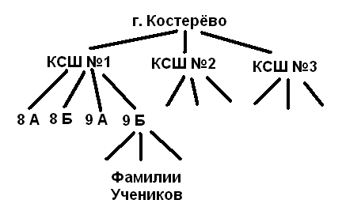

Сетевая модель
Рассмотрим класс объектов ученики. Цель изучения увлечения:
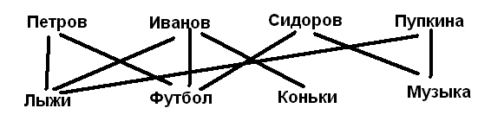
Реляционная модель данных
Возьмём класс объектов ученики, поставим цель изучения успеваемость:

№ п/п | Фамилия | Средняя оценка  По предметам | Поведение | Работа  На уроке | Ведение записей | Участие  Во внеклассной работе
1 | Петров | 4,0 | Хорошее | 4 | 5 | Участвует
2 | Иванов | 3,5 | Удовлетворительное | 4 | 3 | Участвует
3 | Сидоров | 4,5 | Хорошее | 4 | 5 | Не участвует

Структура базы данных Таблица
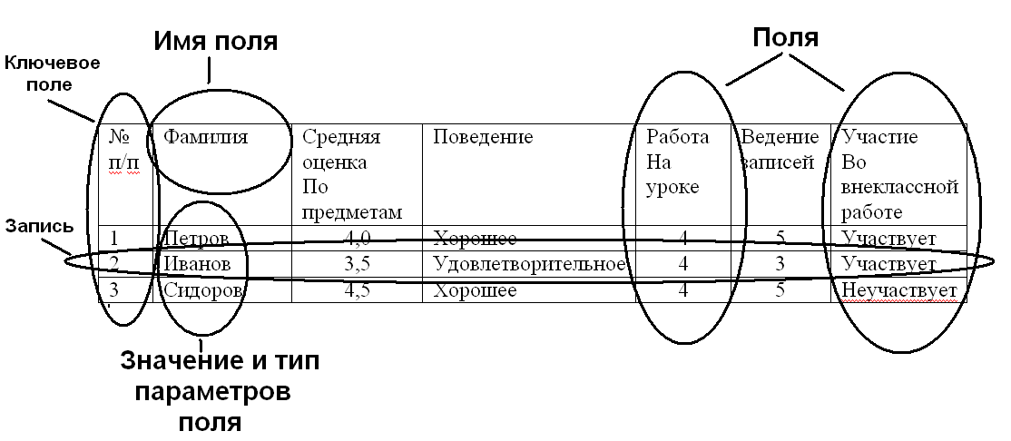

Создание баз данных в Microsoft Access
- С помощью языков программирования (Pascal, Basic, C++);
- С помощью специальных программных сред, которые называются Системами управления базами данных (СУДБ);

СУДБ – это комплекс программных средств для создания баз данных с целью хранения и поиска информации.
Microsoft Access – один из видов СУДБ.
2 этапа работы в СУДБ Microsoft Access :
- Создание базы данных
- Создание структуры таблицы
- Установление связей между таблицами
- Занесение данных в таблицы.
- Управление базой данных
- Создание форм для ввода данных
- Решение задач по поиску отбору информации
- Установление вида выходной информации (отчётов).

Интерфейс Microsoft Access
- Лента меню.
- В левой части окна находится панель с основными объектами среды:
- Таблицы – предназначены для хранения данных.
- Формы – предназначены для ввода данных.
- Запросы – предназначены для обработки данных.
- Отчёты – предназначены для вывода данных.
- Во вкладке ленты меню «Создание» указаны режимы создания объектов среды:
- с помощью мастера
- с помощью конструктора
- непосредственным вводом данных
Работа в Microsoft Access:
- Создать новый файл «новая база данных».
- Создаём таблицы - Устанавливаем структуру таблиц с помощью конструктора:
- Ввести имя полей;
- Установить тип данных;
- Задать ключевое поле;
- Описать дополнительные свойства поле – уточнить формат данных и т.д. в меню.
Некоторые типы данных:
Поле МЕМО – текст, состоящий из нескольких строк;
Поле OLE – содержит встроенные объекты из других сред;
Гиперссылка – содержит ссылку на файл, находящийся на данном компьютере;
Счётчик – используется для ключевого поля;
Логический – применяется для логических операций – два значения TRUE & FALSE;

- Устанавливаем связи между таблицами.
- Один к одному;
- Один ко многим;
- Многие ко многим.
- Заносим данные - переходим в «режим таблицы» (правой кнопкой мыши щёлкнуть по полю таблицы);
- Для удобства ввода данных в базу создаём форму ввода с помощью мастера.
- С помощью режима конструктора устанавливаем дизайн формы.

Основными инструментами обработки данных в Microsoft Access являются сортировка, фильтр и запрос. На примере созданной формы пробуем сортировать по алфавиту фамилии и фильтровать пол.
Запрос объединяет в себе фильтрацию и сортировку.
Запрос – это объект базы данных, который позволяет производить основные операции по обработке данных: сортировку, фильтрацию, объединение данных из разных источников, преобразование данных – и сохранять результаты с некоторым именем, чтобы в дальнейшем использовать их по мере необходимости.
- С помощью мастера создаём простой запрос по двум таблицам.
- Создаём форму выходной информации – отчёт, с помощью мастера и редактируем с помощью конструктора.

На дом: Глава 4, стр. 106-146, записи учить.

